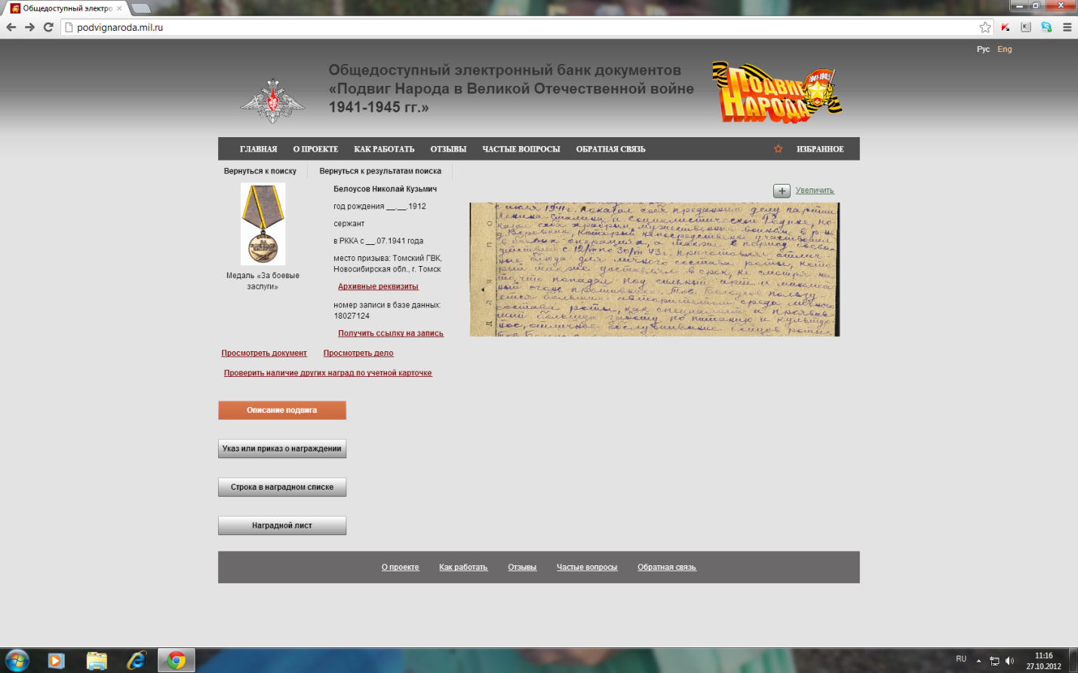
Белоусов Николай Кузьмич, 1912 г.р., сержант, старший повар 670 отдельной роты связи 250 Стрелковой дивизии.

